4o Διεθνές Φεστιβάλ Ντοκιμαντέρ Πελοποννήσου
Παράσταση σύγχρονου χορού από την ομάδα DAGIPOLI DANCE Co.

«Το Δέντρο»
Σάββατο 27 Ιανουαρίου στις 22:30
Εργατικό Κέντρο Καλαμάτας

Τα δέντρα… Ιεροκήρυκες της σιωπής…
Το σώμα του δέντρου.
Στον κορμό του χαραγμένα χίλια δαχτυλίδια, σημάδια ιερά.
Ρίζες γερές χωμένες βαθιά στην καρδιά της γης και του άπειρου, παλεύουν με όση δύναμη έχουν, όρθιο να το κρατούν.
Ιερό, άφθαρτο είναι το δέντρο.
Το δέντρο λέει: ...«Είμαι δυνατό, εμπιστέψου με. Δεν ξέρω τους προγόνους μου, ούτε τους απογόνους μου... στέκομαι εδώ να φυλάω το μυστικό της ιερής μοναξιάς μου, του σπόρου μέσα μου.
Οι σηματοδότες είναι μέσα μου... αυτούς ακούω και στέκω εδώ».

Σύλληψη - χορογραφία: Γιώργος Χρηστάκης
Βοηθός χορογράφου: Δάφνη Αντωνιάδου
Μουσικήεπιμέλεια: Κωνσταντίνος Σκουρλής
Χορεύουν: Δάφνη Αντωνιάδου, Άννα Βάλαρη, Έλενα Μπότη, Έλενα Τσικαλά, Χρήστος Ταμπαξής, Γιώργος Χρηστάκης

Ταυτότητα της DAGIPOLI DANCE Co

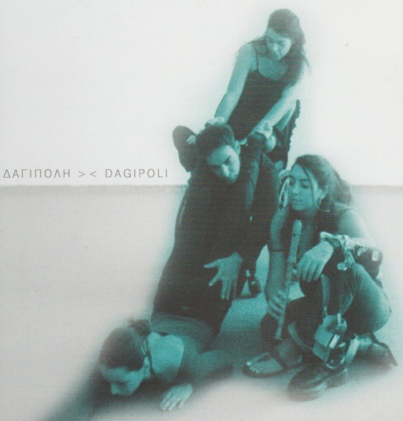
Η DAGIPOLI είναι μια ομάδα σύγχρονου χορού. Δημιουργήθηκε το Μάιο του 2004 στην Αθήνα. Ο πυρήνας της ομάδας αποτελείται από άτομα με κινητικό πρόβλημα. Ο Γιώργος Χρηστάκης εμπνευστής και δημιουργός αυτής της πρωτοβουλίας είναι ο ίδιος άτομο με κινητική αναπηρία. Στην ομάδα συμμετέχουν και άλλοι χορευτές, χορεύτριες και μουσικοί, ηθοποιοί, καθώς και άλλοι επαγγελματίες χωρίς κάποια αναπηρία.

Στην ολιγόχρονη πορεία της η ομάδα, αναγνωρίσθηκε και καταξιώθηκε από το ευρύ κοινό, τόσο στην Ελλάδα όσο και στο εξωτερικό, συμμετέχοντας ισότιμα σε δεκάδες διεθνή φεστιβάλ, ως ομάδα σύγχρονου χορού, χωρίς την υπογράμμιση και την αναφορά στην αναπηρία που ούτως ή άλλως ήταν παραπάνω από εμφανής, παρουσιάζοντας κατά μέσο όρο 15 παραστάσεις το χρόνο, με συχνότητα μιας παραγωγής περίπου κάθε χρονιά, σε πολύ μεγάλα και σημαντικά θέατρα. Αναφέρω ενδεικτικά: Μέγαρο Μουσικής Αθηνών, Ίδρυμα Μιχάλης Κακογιάννης, Μουσείο Μπενάκη, στο φημισμένο «Teatro Piccolo» στο Μιλάνο, στο «The Kennedy Center» στην Ουάσινγκτον, στη Μόσχα, στην Κωνσταντινούπολη κλπ.

Συνεργάζεται με καλλιτέχνες που έχουν αφήσει το στίγμα τους στα πεδία της τέχνης που υπηρετούν: χορευτές, μουσικούς, ηθοποιούς.

Η διάθεση για εξερεύνηση των ορίων του ανθρώπινου σώματος, της ανθρώπινης φαντασίας, της ανθρώπινης ψυχής, όπως αυτά αναδεικνύονται μέσα από τον αυτοσχεδιασμό και μορφοποιούνται σ’ ένα μουσικοκινητικό δρώμενο, στάθηκε το έναυσμα για τη σύσταση αυτού του χορευτικού σχήματος.

Η σύνθεση της ομάδας είναι πολύπλοκη. Οι συμμετέχοντες/συμμετέχουσες είναι και των δύο φύλων, διαφορετικών ηλικιών με κινητικά, ψυχοκοινωνικά και «μη εμφανή» «προβλήματα». Εμπλέκονται σε ένα παιχνίδι κίνησης, αποδεικνύοντας ότι στα πλαίσια της ανθρώπινης ποικιλομορφίας, οι όποιες «ιδιαιτερότητες» μπορούν απλά να μετουσιωθούν σε τέχνη. Ένα μίγμα από σώματα, ιδεοπλέγματα, από μουσικές συναντήσεις, αλληλεπιδράσεις που ταξιδεύουν και δίνουν χρώμα στην ανθρώπινη υπόσταση.

Η πλειοψηφία των συμμετεχόντων/συμμετεχουσών έχει μεγάλη εμπειρία στις ομαδικές καλλιτεχνικές δράσεις, με εμπειρίες σε πολλές πολιτιστικές και καλλιτεχνικές εκδηλώσεις σε τοπικό, εθνικό και διεθνές επίπεδο.

Η ομάδα έχει οργανώσει εργαστήριο όπου παραδίδονται μαθήματα μέσω του πειραματισμού και της διαδραστικότητας σε όλους/όλες όσους/όσες εκδηλώνουν ενδιαφέρον. Παράλληλα, βρίσκεται σε συνεχή εξέλιξη έρευνα που θα μελετά την αλληλεπίδραση και τα στοιχεία εκείνα που θα είναι ικανά, να ταράξουν στερεότυπα και αναπαραστάσεις και να αναδείξουν τη μεθοδολογία, τις λογικές και τους τρόπους μέσα από τους οποίους μπορεί να συμβεί αυτό. Τα ανοικτά μαθήματα έχουν σα στόχο να φέρουν σε επαφή και να κάνουν γνωστό σε όποιον/όποια θα επιθυμούσε να ασχοληθεί αλλά και στο ευρύ κοινό, τις δραστηριότητες και το έργο της ομάδας έτσι ώστε αυτή η προσπάθεια να αποκτήσει σταθερή προοπτική και συνεχή εξελικτική πορεία, ανοίγοντας έτσι καινούργιους ορίζοντες στους τόσο ευαίσθητους τομείς της Τέχνης και του Πολιτισμού, της Κινητικής Αναπηρίας (και όχι μόνο) και της Ψυχικής Υγείας, αλλά και της Κοινωνικής Επιστήμης γενικότερα, όχι μόνο στα ελληνικά, αλλά και στα διεθνή πεδία ανάλογης δράσης.

Το έργο της ομάδας, κατά βάση δεν εστιάζει στη συνθήκη της αναπηρίας, ενώ η αναπηρία υφίσταται στο σύνολο του έργου: Η αναπηρία απλώς υφίσταται επειδή δεν μπορεί να εξαφανιστεί και να αρνηθεί ο χορευτής και ο θεατής την ύπαρξή της. Υπάρχει διακριτικά στο σύνολο του έργου, αλλά συχνά εξαφανίζεται και επανέρχεται ανατρέποντας τους ρόλους και την ανθρωπομετρική κλίμακα των χορευτών. Η ανατροπή είναι ολοκληρωτική σε σημείο που δύσκολα μπορεί κανείς να καταλάβει ποιος έχει ή δεν έχει αναπηρία.

Η δουλειά της ομάδας, στο σύνολο της, είναι απολύτως διακριτικά αδιάκριτη: Είναι μια συνεχής ανατροπή της σωματικής ικανότητας από την αναπηρία και της αναπηρίας από τη σωματική ικανότητα, αλλά με όρους πραγματικούς ενός πραγματικού γήινου χώρου, που εάν τεχνικά μπορούσε να απουσιάσει η βαρύτητα θα συνέβαινε η ολοκληρωμένη και ολοκληρωτική απουσία τόσο της σωματικής ικανότητας όσο και της σωματικής ανικανότητας.

Ο σχεδιασμός και η προοπτική της ομάδας εστιάζει στη διασφάλιση της επιτυχίας των στόχων μας και στην απρόσκοπτη και ανεμπόδιστη παραγωγή έργου σε βάθος χρόνου, που θα αξιοποιηθεί και από τις επόμενες γενιές.
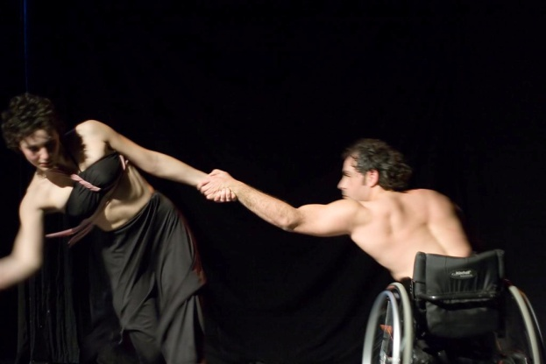
Η DAGIPOLI DANCE Co είναι μέλος:
- Σωματείο Ελλήνων χορογράφων
- International Dance Council CID
- Κίνηση καλλιτεχνών με αναπηρία (ιδρυτικό)
Links
http://dagipoli.blogspot.gr/
http://www.facebook.com/group.php?gid=91637266836
http://www.youtube.com/user/jiochri?feature=mhee

